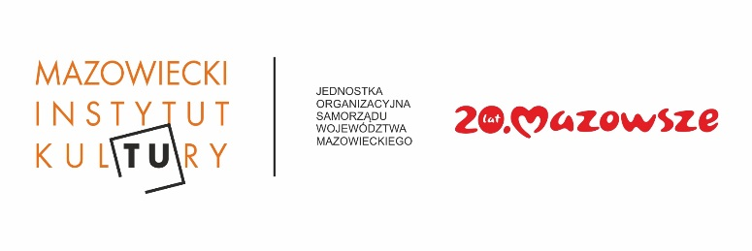
INFORMACJA PRASOWA
Sztuka Relacji
Festiwal Sztuk Wizualnych Relacje, 5 sierpnia – 13 września 2019, Mazowiecki Instytut Kultury
Po co artystom najnowsze technologie? Jak dzieło sztuki rozmawia z odbiorcą? Spróbują odpowiedzieć artyści i uczestnicy Festiwalu Sztuk Wizualnych Relacje. Pierwsza edycja festiwalu, organizowanego przez Mazowiecki Instytut Kultury, potrwa od 5 sierpnia do 13 września. W programie – spacery interaktywne, wystawa, warsztaty, performance oraz oprowadzenia kuratorskie. Udział w festiwalu jest bezpłatny.
Festiwal Sztuk Wizualnych Relacje skupia się na prezentacji sztuki najnowszej w sposób przyjazny dla widza, formułując klarowny i przejrzysty komunikat, skierowany do szerokiego grona odbiorców, jednocześnie podejmując temat funkcji odbiorcy we współczesnej sztuce.
– Kategoria odbiorcy i jego możliwości wchodzenia w kontakt z dziełem są jednym z ważniejszych tematów podejmowanych przez sztukę nowych mediów i sztukę interaktywną – mówi Milena Stryjewska, koordynator projektu. Zmiany, jakie dokonały się w sposobie komunikacji artysty z odbiorcą, są nadal niezrozumiane przez odbiorcę sztuki. Festiwal Sztuk Wizualnych Relacje ma wychodzić naprzeciw stereotypom i barierom, które posiada odbiorca sztuki, kreując przestrzeń dialogu, tak by nie dyskryminować żadnej z grup. Charakter interaktywny sztuki najnowszej jest o tyle pomocny, że daje możliwość ukazania różnych strategii komunikacji i różnych ról, jakie przyjmuje widz w kontakcie ze sztuką nowych mediów i nie tylko.
WYSTAWA FESTIWALOWA
Na festiwal złoży się wiele wydarzeń i działań, które odbywać się będą między 5 sierpnia a 13 września. Główną osią projektu jest interdyscyplinarna wystawa w Galerii Elektor, prezentująca interaktywne instalacje młodych polskich artystów: Pawła Janickiego, Katarzyny Kimak, Doroty Nosowicz, Martyny Poznańskiej i Krzysztofa Topolskiego.
Wystawa podkreśla charakterystyczne dla współczesnej kultury „przesunięcia”, w ramach których sztywny podział na artystę, dzieło i odbiorcę ulega zatarciu. Zanika też podział na klasyczne dyscypliny, co każdorazowo zmusza do porzucenia utartych przyzwyczajeń odbiorczych. Dzięki temu widz sam staje się uczestnikiem wydarzeń, koniecznym dopełnieniem, bez którego dzieło nie może w pełni zaistnieć. Jednorazowość, wyjątkowość każdej takiej Relacji z dziełem sztuki sprawia, iż odbiorcy sami wchodzą w rolę artysty. Wystawie towarzyszyć będą oprowadzania kuratorskie oraz interaktywne spacery. Zakończy ją finisaż połączony z debatą, w której uczestnicy będą mogli skonfrontować swoje przemyślenia z artystami i kuratorami.
PERFORMANCE AUDIOWIZUALNY
Relacje wzbogacone będą również o audiowizualny performance Krzysztofa Topolskiego z użyciem nagrań terenowych, odwołujący się do muzycznych eksperymentów amerykańskiej awangardy lat sześćdziesiątych ubiegłego wieku. Performance odbędzie się w Galerii XXI, działającej pod auspicjami MIK-u (al. Jana Pawła II 36).
WARSZTATY DLA DZIECI – SZTUKA INTERAKTYWNA
Festiwalowi będą towarzyszyć warsztaty dla różnych grup wiekowych. Dzieci w wieku 7-9 lat będą miały okazje oswoić się ze sztuką interaktywną i spróbować swoich sił w trakcie warsztatów plastycznych. W swoich działaniach sięgną jednak po inne środki wyrazu niż malowanie czy rysunek. Scenariusz warsztatów pt. Projektowanie niezwykłych roślin oraz Witrażowe opowieści nawiązują do obiektów prezentowanych na wystawie festiwalowej.
WARSZTATY FOTOGRAFII OTWORKOWEJ
Starsi uczestnicy (powyżej 16 lat) będą mogli wziąć udział w warsztatach tradycyjnej fotografii otworkowej. Samodzielnie zbudują camera obscura, wykonają zdjęcia i wywołają je. Warsztaty przeznaczone są dla miłośników fotografii – zarówno amatorów, jak i profesjonalistów.
SPACER W OGRODZIE – RELACJE Z NATURĄ
Każdy natomiast, niezależnie od wieku, będzie mógł wybrać się pod wodzą Hanny Michoń na niecodzienny spacer po Ogrodzie Saskim z cyklu Jak ugryźć las. Uczestnicy dowiedzą się jakie dzikie rośliny rosnące w parku nadają się do jedzenia, które mają właściwości zdrowotne i jak z nich skorzystać. Spacer w naturze zostanie poprzedzony krótkim oprowadzaniem po wystawie festiwalowej.
Szczegółowy harmonogram oraz informacje o poszczególnych wydarzeniach w ramach festiwalu dostępne są na stronie www.mik.waw.pl oraz biurze prasowym MIK www.biuro-prasowe.mik.waw.pl.

Kontakt dla mediów:
Radosław Lubiak
Dział Marketingu i Promocji MIK
T: 22 586 42 24
M: 601 668 875
@: r.lubiak@mik.waw.pl

